МИНИСТЕРСТВО ОБРАЗОВАНИЯ И НАУКИ САМАРСКОЙ ОБЛАСТИ
Государственное автономное профессиональное образовательное учреждение
Самарской области
«Новокуйбышевский гуманитарно-технологический колледж»

ОТЧЁТ
по практической работе № 1
ПМ.06 «Сопровождение информационных систем»

Тема:
Сценарий сопровождения информационной системы
«Библиотека». Договор на сопровождение

Специальность 09.02.07 «Информационные системы и программирование»

Выполнил: | студент группы 47  Разин Константин Евгеньевич
Проверил: | _______________________
Оценка: | _______________________

Новокуйбышевск, 2026

Цель и задачи работы
Цель работы: изучить порядок заключения договора на сопровождение информационной системы и освоить методику составления сценария сопровождения ИС на примере информационной системы «Библиотека».
Задачи работы:
- выбрать предметную область и обосновать выбор информационной системы для сопровождения;
- найти типовой шаблон договора на сопровождение ИС и заполнить его применительно к выбранной системе;
- разработать текстовый сценарий сопровождения ИС по этапам;
- представить сценарий в схематичном (графическом) виде;
- сформулировать выводы по результатам работы.
Объект исследования: информационная система «Библиотека» (автоматизация библиотечно-информационной деятельности: комплектование, каталогизация, обслуживание читателей, учёт выдачи и книгообеспеченности).
Обоснование выбора предметной области. Для выполнения работы выбрана ИС «Библиотека», поскольку данная предметная область присутствует в перечне вариантов всех практических работ МДК 06.01–06.03, имеет хорошо формализуемые бизнес-процессы, нормативно закреплённые формы отчётности (ГОСТ Р 7.0.100-2018, формы 6-НК) и распространённые типовые решения (АБИС «ИРБИС», «МАРК-SQL», «1С:Библиотека»), что позволяет последовательно выполнить все задания курса в единой предметной области.
1 Краткая характеристика сопровождаемой информационной системы
Информационная система «Библиотека» предназначена для автоматизации основных технологических процессов библиотеки и обеспечивает:
- ведение электронного каталога (библиографические записи в формате RUSMARC);
- комплектование фонда и учёт поступлений;
- регистрацию читателей, выдачу и возврат изданий, расчёт задолженности;
- обслуживание читальных залов и абонементов, бронирование изданий;
- формирование отчётности (формы 6-НК, статистика посещений и книговыдачи);
- информирование читателей (электронная почта, личный кабинет, СМС-напоминания).
Система построена по трёхуровневой архитектуре: клиентская часть (тонкий клиент в браузере и АРМ библиотекаря), сервер приложений с бизнес-логикой и сервер баз данных MS SQL Server. Обмен данными с внешними системами (ЭБС, портал государственных услуг, АИС «Статистика») выполняется через защищённые каналы связи (ViPNet, ГОСТ TLS).
Пользователи системы: библиотекари абонемента и читальных залов (18 АРМ), каталогизаторы (4 АРМ), комплектатор (2 АРМ), администратор ИС (1 АРМ), читатели (веб-кабинет, до 2 000 обращений в сутки).
1.1 Параметры сопровождения
Таблица 1 – Параметры сопровождаемой информационной системы
Показатель | Значение | Комментарий
Количество АРМ | 25 | в том числе 24 рабочих места пользователей
Количество читателей в БД | ≈ 34 000 | карточки читателей за 12 лет
Объём электронного каталога | ≈ 96 000 библиографических записей | RUSMARC
Режим работы системы | круглосуточно (24/7) | веб-кабинет читателя
Режим работы службы поддержки | пн–пт 08:00–17:00, сб 09:00–13:00 | дежурный режим в выходные — по вызову
Критичность ИС | высокая | остановка нарушает обслуживание читателей
Действующая версия ПО | 3.4.2 (сборка 11.2026) | обновление — 4 раза в год
Резервное копирование | ежедневно 01:00 (полное), 13:00 (журнал) | хранение 30 дней

2 Договор на сопровождение информационной системы (заполненный шаблон)
В сети Интернет был найден типовой шаблон договора возмездного оказания услуг по сопровождению программного обеспечения. Шаблон заполнен применительно к ИС «Библиотека»; добавлены разделы, отражающие специфику работ: приёмка системы на сопровождение, регламент реагирования (SLA), порядок работ с персональными данными читателей, конфиденциальность и порядок разрешения споров.

ДОГОВОР № 47/2026
на оказание услуг по сопровождению информационной системы
«Библиотека»
г. Новокуйбышевск | «06» ноября 2026 г.

Муниципальное бюджетное учреждение культуры «Библиотечная информационная сеть» городского округа Самара, именуемое в дальнейшем «Заказчик», в лице директора Ивановой Марины Сергеевны, действующего на основании Устава, с одной стороны, и Государственное автономное профессиональное образовательное учреждение Самарской области «Новокуйбышевский гуманитарно-технологический колледж», именуемое в дальнейшем «Исполнитель», в лице директора, действующего на основании Устава, с другой стороны, совместно именуемые «Стороны», заключили настоящий Договор о нижеследующем.
1. Предмет договора
1.1. Исполнитель обязуется по заданию Заказчика оказывать услуги по сопровождению информационной системы «Библиотека» (далее — ИС), а Заказчик обязуется принимать и оплачивать оказанные услуги в порядке и на условиях, предусмотренных настоящим Договором.
1.2. Под сопровождением ИС Стороны понимают комплекс работ, обеспечивающих устойчивое функционирование ИС в течение всего срока её эксплуатации, а именно:
- техническую поддержку пользователей и обработку обращений (инцидентов, запросов, заявок на изменение) в соответствии с Приложением № 1;
- администрирование сервера приложений, сервера баз данных и клиентских рабочих мест;
- мониторинг работоспособности ИС, ведение журналов событий и контроль производительности;
- резервное копирование баз данных и контроль возможности восстановления;
- установку обновлений и исправлений программного обеспечения ИС;
- сопровождение эксплуатационной документации, консультирование и обучение персонала Заказчика;
- выполнение доработок ИС по отдельным заявкам (на основании дополнительных соглашений).
1.3. Состав ИС, передаваемой на сопровождение: сервер приложений (1 ед.), сервер баз данных (1 ед.), 25 автоматизированных рабочих мест, сетевое оборудование библиотеки (в части, обеспечивающей работу ИС).
1.4. Перечень объектов, передаваемых на сопровождение, оформляется Актом приёмки ИС на сопровождение (Приложение № 3), который является неотъемлемой частью Договора.
1.5. Услуги оказываются дистанционно (удалённый доступ по защищённому каналу) и, при необходимости, с выездом специалиста Исполнителя на территорию Заказчика.
2. Порядок приёмки ИС на сопровождение
2.1. До начала оказания услуг Исполнитель проводит обследование ИС: аудит конфигурации, оценку состояния базы данных, проверку работоспособности резервного копирования, анализ журналов ошибок, инвентаризацию программного обеспечения.
2.2. По результатам обследования оформляется Отчёт об обследовании и Акт приёмки ИС на сопровождение. С момента подписания Акта начинается срок оказания услуг.
2.3. Выявленные при обследовании недостатки, препятствующие нормальной эксплуатации ИС, устраняются Исполнителем в согласованные Сторонами сроки и оплачиваются отдельно на основании сметы.
3. Права и обязанности сторон
3.1. Исполнитель обязан:
- оказывать услуги с качеством и в сроки, предусмотренные Приложением № 1 (SLA);
- обеспечить круглосуточный приём обращений через портал поддержки и телефонную линию в режиме работы службы поддержки;
- начинать работу по критическому инциденту не позднее 15 минут с момента регистрации обращения;
- ежемесячно, до 5-го числа месяца, следующего за отчётным, представлять Заказчику Отчёт о качестве услуг (количество обращений, среднее время реакции и решения, соблюдение сроков, выполненные работы);
- обеспечивать конфиденциальность сведений, составляющих персональные данные читателей и служебную информацию Заказчика (Федеральный закон от 27.07.2006 № 152-ФЗ);
- восстанавливать работоспособность ИС из резервных копий при авариях.
3.2. Исполнитель имеет право:
- запрашивать у Заказчика сведения, необходимые для оказания услуг;
- привлекать третьих лиц для выполнения отдельных работ по согласованию с Заказчиком;
- проводить плановые профилактические работы в согласованное время (окно обслуживания).
3.3. Заказчик обязан:
- предоставить Исполнителю доступ к ИС и её компонентам, обеспечить условия для удалённого администрирования;
- назначить ответственное лицо за взаимодействие со службой поддержки;
- своевременно сообщать об инцидентах и изменениях конфигурации ИС;
- соблюдать регламент эксплуатации и требования информационной безопасности;
- своевременно принимать и оплачивать оказанные услуги.
3.4. Заказчик имеет право контролировать ход и качество оказания услуг, требовать соблюдения сроков реагирования по SLA и устранения недостатков.
4. Стоимость услуг и порядок расчётов
4.1. Стоимость услуг по сопровождению в месяц составляет 24 000 (двадцать четыре тысячи) рублей 00 копеек, НДС не облагается.
4.2. В стоимость включены: до 40 обращений в месяц, плановое обслуживание, ежедневное резервное копирование, обновления ПО ИС в пределах текущей версии.
4.3. Дополнительные доработки ИС и сверхнормативные обращения оплачиваются по тарифам, приведённым в Приложении № 2.
4.4. Оплата производится ежемесячно не позднее 10-го числа текущего месяца на основании счёта; по факту оказания услуг Стороны подписывают Акт сдачи-приёмки услуг.
4.5. Ежегодно, начиная со второго года, стоимость услуг может индексироваться на уровень инфляции по соглашению Сторон.
5. Срок действия и порядок изменения договора
5.1. Договор вступает в силу с момента подписания, распространяет своё действие на отношения Сторон с 06.11.2026 и действует до 31.12.2027.
5.2. Договор продлевается автоматически на каждый следующий календарный год, если ни одна из Сторон не заявила о его прекращении не позднее чем за 30 календарных дней до окончания срока.
5.3. Изменения и дополнения к Договору оформляются дополнительными соглашениями.
5.4. Расторжение Договора допускается по соглашению Сторон, по решению суда, а также при одностороннем отказе с уведомлением другой Стороны за 30 календарных дней с обязательной передачей дел (см. раздел 8).
6. Ответственность сторон
6.1. За неисполнение или ненадлежащее исполнение обязательств Стороны несут ответственность в соответствии с законодательством Российской Федерации.
6.2. При нарушении сроков реагирования, установленных SLA, Исполнитель уплачивает Заказчику неустойку в размере 1 % месячной стоимости услуг за каждый час просрочки, но не более 10 % месячной стоимости услуг.
6.3. Исполнитель не несёт ответственности за сбои, вызванные действиями персонала Заказчика (изменение конфигурации, отключение питания, установка несертифицированного ПО), а также за сбои оборудования, не входящего в зону ответственности Исполнителя.
6.4. Стороны освобождаются от ответственности при наступлении обстоятельств непреодолимой силы.
7. Конфиденциальность и защита персональных данных
7.1. Стороны признают всю информацию о конфигурации ИС, содержании баз данных, персональных данных читателей и сотрудников Заказчика конфиденциальной.
7.2. Исполнитель обрабатывает персональные данные, доступ к которым получает при оказании услуг, только в целях исполнения настоящего Договора, в объёме, необходимом для этого, и в соответствии с Федеральным законом № 152-ФЗ.
7.3. Исполнитель обеспечивает защиту информации: разграничение доступа, защищённые каналы связи, журналирование действий администраторов, запрет копирования данных на отчуждаемые носители.
8. Порядок передачи дел при расторжении договора
8.1. При прекращении действия Договора Исполнитель передаёт Заказчику или новому исполнителю по акту: полные резервные копии баз данных, файловое хранилище, эксплуатационную и техническую документацию, учётные записи и ключи доступа, журналы мониторинга.
8.2. Передача дел выполняется в течение 10 рабочих дней с момента уведомления.
9. Реквизиты и подписи сторон
Исполнитель | Заказчик
ГАПОУ «Новокуйбышевский гуманитарно-технологический колледж»  446200, Самарская обл., г. Новокуйбышевск, ул. Успенского, д. 2  ИНН 6330010640, КПП 633001001  р/с 40703810000000000123 в ПАО Банк «Открытие»  Директор ______________ / В. М. Земалиндинова / | МБУК «Библиотечная информационная сеть» г. о. Самара  443001, г. Самара, ул. Куйбышева, д. 95  ИНН 6316064567, КПП 631601001  р/с 40703810900000000456 в ПАО «Сбербанк»  Директор ______________ / М. С. Иванова /

Приложения к договору:
- Приложение № 1 — Соглашение об уровне сервиса (SLA): категории обращений, время реакции и решения, режим работы службы поддержки.
- Приложение № 2 — Тарифы на дополнительные работы (доработки ИС, внеплановое обучение, срочные работы в нерабочее время).
- Приложение № 3 — Акт приёмки ИС на сопровождение (перечень объектов, результаты обследования).
- Приложение № 4 — Регламент взаимодействия сторон и форма заявки.
Приложение № 1. Соглашение об уровне сервиса (SLA)
Категории обращений и сроки реагирования установлены в таблице 2.
Таблица 2 – Категории обращений и сроки по SLA
Категория обращения | Описание | Реакция | Решение
Критический инцидент (P1) | ИС недоступна, потеря данных, ошибка, блокирующая обслуживание читателей | 15 мин | не более 4 ч
Высокий (P2) | Не работает функция участка работы (например, выдача литературы) | 30 мин | не более 8 ч
Средний (P3) | Отдельная функция работает с ошибками, есть обходной вариант | 4 ч | не более 3 рабочих дней
Низкий (P4) | Консультация, косметический дефект, пожелание | 1 раб. день | не более 10 рабочих дней
Запрос на изменение | Доработка функциональности, новые отчёты | 2 раб. дня | по отдельному плану работ

3 Текстовый сценарий сопровождения ИС «Библиотека»
Сценарий сопровождения описывает последовательность действий службы сопровождения и заказчика на всех стадиях жизненного цикла системы после ввода её в эксплуатацию. Сценарий представлен двумя способами: текстовый (по этапам) и схематичный (рисунок 1).
Этап I. Приёмка ИС на сопровождение
Действие 1. Инвентаризация компонентов ИС: серверы, АРМ, сетевое оборудование, СУБД, версии ПО. Результат — ведомость объектов сопровождения.
Действие 2. Аудит состояния: анализ журналов ошибок за 30 дней, контроль свободного места на дисках, проверка планов резервного копирования и пробное восстановление.
Действие 3. Приём документации: технический и пользовательский паспорт ИС, инструкции оператора, схемы сети, регламент эксплуатации.
Действие 4. Оформление Акта приёмки ИС на сопровождение, назначение ответственных лиц, согласование каналов связи и режима доступа.
Этап II. Планирование и организация службы сопровождения
Действие 1. Определение структуры службы: 1-я линия (оператор поддержки), 2-я линия (системный администратор), 3-я линия (разработчик, привлечённый специалист).
Действие 2. Согласование SLA: категории обращений, время реакции и решения, окно обслуживания, порядок эскалации.
Действие 3. Развёртывание Help Desk (портал заявок), база знаний типовых решений, журнал учёта инцидентов и изменений.
Действие 4. Утверждение плана профилактических работ и графика обновлений на год, плана резервного копирования и плана обучения пользователей.
Этап III. Ввод в эксплуатацию и обучение пользователей
Действие 1. Настройка АРМ, разграничение прав доступа по ролям (роль определяет набор операций в ИС), настройка печатных форм и сканеров штрихкодов.
Действие 2. Обучение персонала: инструктаж по работе с АРМ, отработка типовых операций (выдача, возврат, поиск в каталоге), инструктаж по информационной безопасности.
Действие 3. Опытная эксплуатация с повышенным контролем: ежедневный анализ обращений, проверка корректности отчётов.
Этап IV. Текущее функционирование (основной режим)
Действие 1. Приём и регистрация обращений по каналам: телефон, электронная почта, портал поддержки. Присвоение номера и категории.
Действие 2. Классификация обращения: инцидент, запрос на консультацию, заявка на изменение, регламентная работа. Определение приоритета по матрице «влияние × срочность».
Действие 3. Диагностика и устранение 1-й линией; при невозможности — эскалация на 2-ю линию с сохранением истории в заявке.
Действие 4. Контроль сроков по SLA, информирование пользователя о состоянии заявки, согласование результата и закрытие заявки.
Действие 5. Мониторинг ИС: доступность сервиса (не менее 99,5 % в месяц), время отклика веб-кабинета (не более 3 с), загрузка сервера БД, свободное место на дисках.
Этап V. Плановое обслуживание
Действие 1. Ежедневное резервное копирование: полная копия БД в 01:00, копия журнала транзакций в 13:00, еженедельная копия файлового хранилища; контроль успешности и ежемесячная проверка восстановления на тестовом сервере.
Действие 2. Ежемесячная профилактика: очистка журналов, обновление статистики СУБД, дефрагментация индексов, проверка целостности БД (DBCC CHECKDB).
Действие 3. Обновление ПО ИС: установка обновлений в окно обслуживания (воскресенье 02:00–05:00) с предварительным тестированием на копии и уведомлением пользователей за 3 дня.
Действие 4. Обновление антивирусных баз, смена паролей администраторов (раз в 90 дней), проверка актуальности резервных копий и учётных записей.
Этап VI. Развитие ИС
Действие 1. Сбор и анализ заявок на доработку, оценка трудозатрат, согласование сроков и стоимости с заказчиком.
Действие 2. Разработка и тестирование доработки на тестовом контуре, приёмка заказчиком, перенос в промышленную эксплуатацию в окно обслуживания.
Действие 3. Обновление документации и обучение пользователей новым возможностям, информирование о результатах.
Этап VII. Оценка качества сопровождения
Действие 1. Расчёт KPI: соблюдение сроков SLA, среднее время решения, доля инцидентов, решённых на 1-й линии, доля повторных обращений, доступность ИС.
Действие 2. Опрос пользователей (не реже 2 раз в год), анализ удовлетворённости, формирование плана корректирующих мероприятий.
Действие 3. Внутренний аудит процессов сопровождения и актуализация регламентов.
Этап VIII. Модернизация или замена ИС
Действие 1. Анализ необходимости модернизации: устаревание платформы, рост нагрузки, изменение требований законодательства.
Действие 2. Разработка плана миграции: инвентаризация данных, выбор целевой платформы, конвертация каталога, параллельная эксплуатация.
Действие 3. Приёмка новой системы и перевод на сопровождение по настоящему сценарию (с этапа I).
Этап IX. Снятие с сопровождения
Действие 1. Уведомление сторон за 30 дней, составление плана передачи дел.
Действие 2. Передача резервных копий, документации, учётных данных новому исполнителю или службе заказчика по акту.
Действие 3. Закрытие заявок и формирование итогового отчёта, архивирование данных ИС, закрытие договора.
Каждому этапу соответствует определённый результат (документ или состояние системы), что позволяет контролировать полноту выполненных работ. Последовательность этапов и связи между ними приведены на рисунке 1.
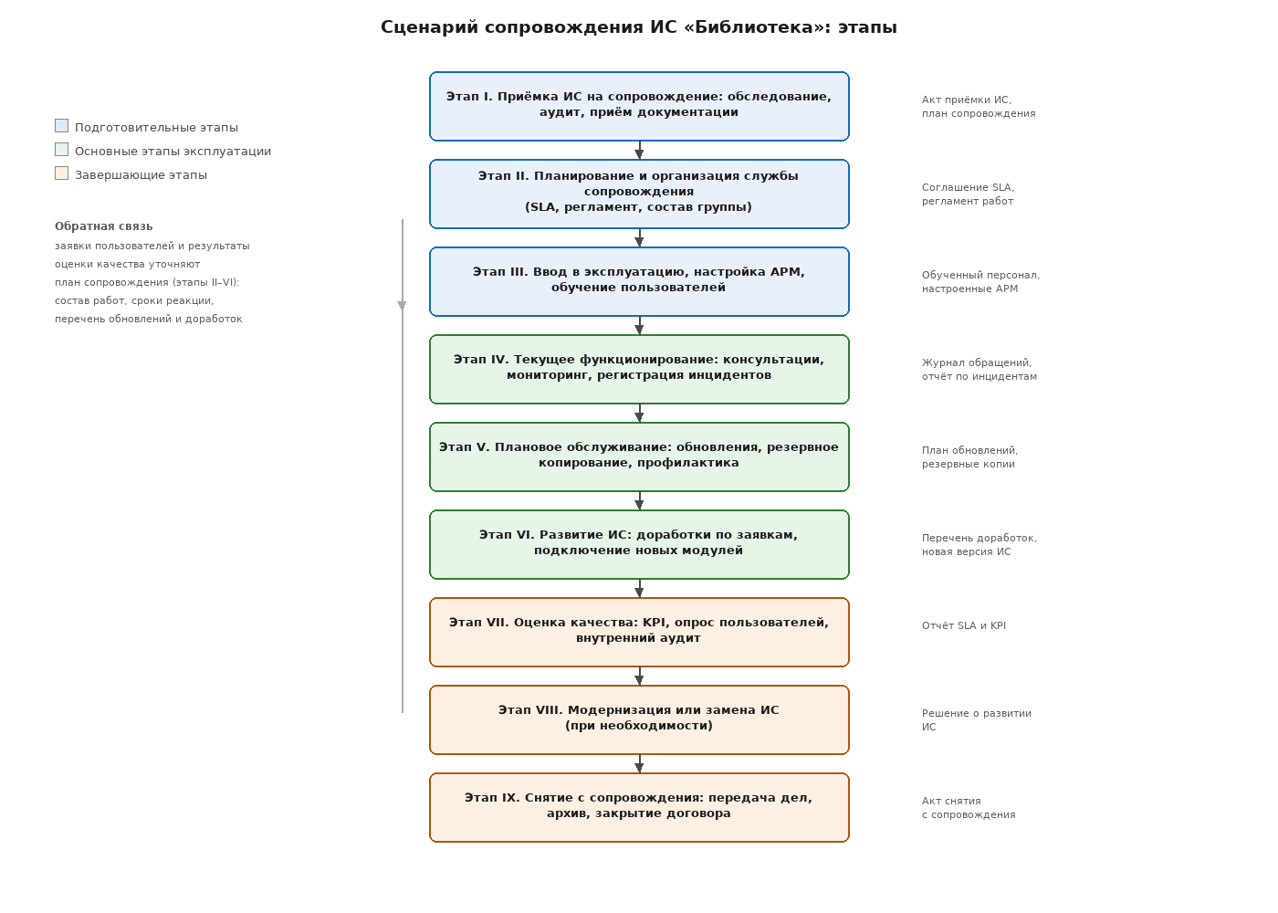
Рисунок 1 – Сценарий сопровождения ИС «Библиотека» (схематичный вариант)
4 Сценарий обработки инцидента (детализация этапа IV)
Основной объём работ службы сопровождения приходится на обработку обращений. Сценарий обработки инцидента устанавливает порядок действий линий поддержки и позволяет соблюдать сроки, установленные соглашением SLA.
Обращение пользователя поступает по телефону, электронной почте или через портал поддержки и регистрируется в системе Help Desk с присвоением номера и категории. Оператор 1-й линии выполняет диагностику по базе знаний: если инцидент относится к типовым (сброс пароля, настройка печати, ошибка ввода), он устраняется на месте в течение 30 минут. В противном случае заявка эскалируется на 2-ю линию — системному администратору или разработчику, которые устраняют причину, проверяют работоспособность системы и возвращают заявку на закрытие. Решение фиксируется в базе знаний, а по итогам месяца формируется отчёт по SLA и анализ повторяющихся инцидентов.
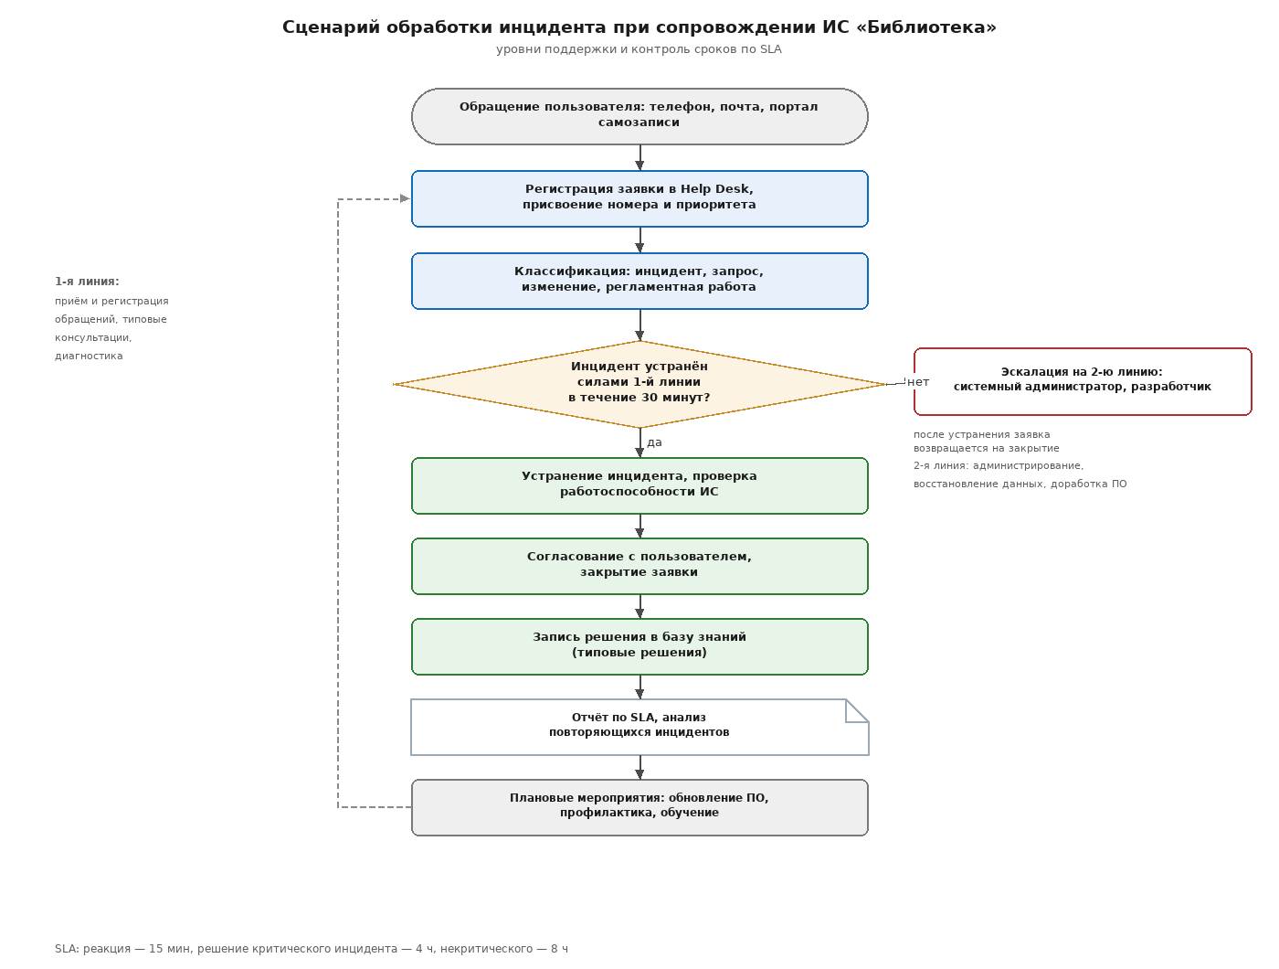
Рисунок 2 – Сценарий обработки инцидента с эскалацией по линиям поддержки
5 Оценка результативности сценария
Результативность сценария оценивается по ключевым показателям, которые служба сопровождения рассчитывает ежемесячно и отражает в отчёте перед заказчиком.
Таблица 3 – Ключевые показатели сопровождения ИС «Библиотека»
KPI | Формула / способ расчёта | Целевое значение
Доступность ИС | время доступности / общее время периода | не менее 99,5 %
Соблюдение сроков SLA | закрытые в срок заявки / все закрытые заявки × 100 % | не менее 95 %
Среднее время решения инцидента | сумма времени решения / число инцидентов | не более 4 ч
Доля обращений, решённых 1-й линией | решено 1-й линией / все обращения | не менее 60 %
Доля повторных обращений | повторные обращения / все обращения | не более 5 %
Удовлетворённость пользователей | опрос по 5-балльной шкале | не ниже 4,5
Успешность резервного копирования | успешные копии / запланированные копии | 100 %

Показатели используются при приёмке услуг за месяц: если значение KPI ниже целевого, служба сопровождения обязана представить план корректирующих мероприятий и выполнить его в согласованные сроки. Тем самым сценарий замыкается обратной связью и позволяет управлять качеством обслуживания, а не только фиксировать сбои.
6 Выводы
В ходе работы изучен порядок заключения договора на сопровождение информационной системы. На основе найденного типового шаблона составлен и заполнен договор № 47/2026 на сопровождение ИС «Библиотека»: определены предмет договора, порядок приёмки ИС, права и обязанности сторон, стоимость услуг (24 000 руб./мес.), ответственность, условия конфиденциальности и порядок передачи дел при расторжении.
Разработан текстовый сценарий сопровождения, включающий девять этапов — от приёмки системы на сопровождение до снятия с сопровождения, с указанием действий и результата каждого этапа.
Сценарий представлен в схематичном виде (рисунок 1) и детализирован для основного процесса — обработки инцидентов (рисунок 2) с распределением задач между линиями поддержки.
Показано, что сопровождение — не разовая услуга, а непрерывный процесс, управляемый через соглашение об уровне сервиса и систему KPI. Договор и сценарий вместе образуют документационную основу сопровождения: договор закрепляет правовые и финансовые условия, сценарий — технологию выполнения работ.
Полученные навыки применимы к любой информационной системе: при смене предметной области меняются только состав объектов сопровождения, перечень функций и нормативные документы, тогда как структура договора и сценария сохраняется.
Ответы на контрольные вопросы
Вопрос 1. Что понимают под сопровождением информационной системы?
Сопровождение ИС — это совокупность работ и услуг, выполняемых после ввода системы в эксплуатацию и направленных на поддержание её работоспособности, устранение неисправностей, адаптацию к изменяющимся условиям и развитие функциональности. Согласно ГОСТ Р ИСО/МЭК 14764, в сопровождении выделяют четыре вида работ: корректирующее (исправление ошибок), адаптивное (приспособление к новой среде), совершенствующее (развитие функций) и профилактическое (предупреждение отказов).
Вопрос 2. Какие документы оформляются при передаче ИС на сопровождение?
Акт приёмки ИС на сопровождение с перечнем объектов, отчёт об обследовании (аудит конфигурации и журналов), ведомость версий программного обеспечения, комплект эксплуатационной документации (паспорт ИС, инструкции пользователя и администратора, регламент резервного копирования), соглашение об уровне сервиса.
Вопрос 3. Что такое SLA и какие показатели в него включают?
SLA (Service Level Agreement) — соглашение об уровне сервиса, приложение к договору, устанавливающее измеримые параметры услуг: категории обращений и приоритеты, время реакции и время решения, режим работы поддержки, доступность системы, порядок эскалации, штрафные санкции за нарушение сроков.
Вопрос 4. Чем инцидент отличается от запроса на изменение?
Инцидент — событие, которое уже привело или может привести к нарушению работоспособности ИС (ошибка, сбой, недоступность сервиса); его цель — как можно быстрее восстановить обслуживание. Запрос на изменение — заявка на доработку функциональности, которая не является сбоем, планируется, оценивается по трудозатратам и выполняется через процедуру управления изменениями.
Вопрос 5. Какие существуют линии поддержки и какие задачи они решают?
1-я линия принимает и регистрирует обращения, консультирует по типовым вопросам, выполняет первичную диагностику. 2-я линия (системные администраторы) решает технические проблемы: настройка серверов, восстановление данных, работа с СУБД. 3-я линия — разработчики и профильные специалисты, устраняющие дефекты кода и выполняющие доработки.
Вопрос 6. Почему резервное копирование относят к обязательным работам сопровождения?
Резервные копии — единственный способ восстановить данные при аппаратном сбое, ошибке персонала, вирусной атаке или повреждении БД. При этом важна не столько регулярность копирования, сколько проверенная возможность восстановления: план резервного копирования должен включать тестовое восстановление на резервном сервере.

